习近平：构建起强大的公共卫生体系 为维护人民健康提供有力保障

来源：《求是》   发布时间：2020-09-15

**构建起强大的公共卫生体系 为维护人民健康提供有力保障**

习近平

2018年1月，我在学习贯彻党的十九大精神专题研讨班开班式上列举了8个方面16个风险，其中特别讲到“像非典那样的重大传染性疾病，也要时刻保持警惕、严密防范”。这次新冠肺炎疫情，是1918年大流感以来全球最严重的传染病大流行，是第二次世界大战结束以来最严重的全球公共卫生突发事件，其复杂性、艰巨性前所未有，对全球经济社会发展的冲击前所未有。

面对突如其来的新冠肺炎疫情，党中央统筹全局、果断决策，坚持把人民生命安全和身体健康放在第一位，全党全军全国各族人民上下同心、全力以赴，采取最全面、最严格、最彻底的防控举措，用1个多月时间初步遏制了疫情蔓延势头，用2个月左右时间将本土每日新增病例控制在个位数以内，用3个月左右时间取得了武汉保卫战、湖北保卫战的决定性成果，全国疫情防控阻击战取得重大战略成果。这些成就的取得，彰显了中国共产党领导和我国社会主义制度的显著政治优势，体现了改革开放以来我国日益增强的综合国力，展现了全党全军全国各族人民同舟共济、众志成城的强大力量。

在疫情防控斗争中，广大专家学者以高度的政治责任感和使命感，发挥专业优势，在分析疫情形势、完善防控策略、指导医疗救治、加快科研攻关、修订法律法规、促进国际合作等方面献计献策，为疫情防控斗争作出了重要贡献。在此，我代表党中央，向大家表示衷心的感谢！

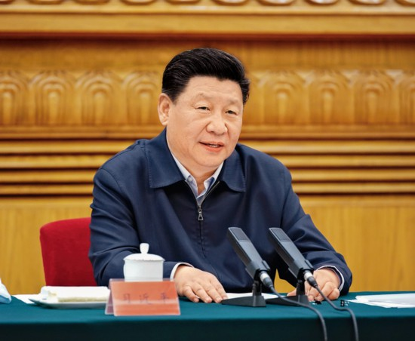

2020年6月2日，中共中央总书记、国家主席、中央军委主席习近平在北京主持召开专家学者座谈会并发表重要讲话。 新华社记者 姚大伟/摄

疫情发生后，我多次提出，要在做好疫情防控工作的同时，放眼长远，总结经验，吸取教训，针对疫情防控中暴露出来的问题和不足，抓紧补短板、堵漏洞、强弱项。今天，邀请各位专家学者开这个座谈会，是要就完善我国重大疫情防控体制机制、健全国家公共卫生体系、增强应对突发重大公共卫生事件的能力听取大家意见和建议。

人类健康是社会文明进步的基础。我在2016年8月举行的全国卫生与健康大会上说过：“如果疾病控制不力、传染病流行，不仅人民生活水平和质量会受到重大影响，而且社会会付出沉重代价。”在人类社会发展长河中，传染病始终是重大威胁。一部人类文明史可以说是人类同瘟疫斗争的历史。天花、鼠疫、出血热等重大疾病都造成了骇人听闻的致死人数和巨大的破坏。进入21世纪，随着人类活动范围扩大、跨境流动频繁，病原体快速扩散到全球的条件不断发展，新发传染病平均每年出现1种，严重威胁人类健康。以冠状病毒为例，新世纪以来已经发生过3次大的流行：2003年的非典、2012年的中东呼吸综合征、2019年的新冠肺炎。这次疫情的传播速度、感染范围、防控难度都远远超过前两次。

人民安全是国家安全的基石。突发急性传染病往往传播范围广、传播速度快、社会危害大，是重大的生物安全问题。我们要强化底线思维，增强忧患意识，时刻防范卫生健康领域重大风险。

党的十八大以来，党中央明确了新时代党的卫生健康工作方针，把为群众提供安全、有效、方便、价廉的公共卫生和基本医疗服务作为基本职责，成功防范和应对了甲型H1N1流感、H7N9、埃博拉出血热等突发疫情，主要传染病发病率显著下降。党的十九届四中全会提出“强化提高人民健康水平的制度保障”的要求，将加强公共卫生服务体系建设、及时稳妥处置重大新发突发传染病作为治理体系和治理能力现代化的重要目标和任务；强调预防为主，加强公共卫生防疫和重大传染病防控，稳步发展公共卫生服务体系。在实现“两个一百年”奋斗目标的历史进程中，发展卫生健康事业始终处于基础性地位，同国家整体战略紧密衔接，发挥着重要支撑作用。

这次新冠肺炎疫情防控斗争表明，我国公共卫生服务体系、医疗服务体系、医疗保障体系、药品供应保障体系以及重大疫情防控与应急管理体系，总体上是有效的，但也存在一些薄弱环节。这里面，有些是体制机制问题，有些是政策落实问题，有些是发展中的问题。只有构建起强大的公共卫生体系，健全预警响应机制，全面提升防控和救治能力，织密防护网、筑牢筑实隔离墙，才能切实为维护人民健康提供有力保障。结合大家意见和建议，我再进一步谈几个问题。

**第一，改革完善疾病预防控制体系。**预防是最经济、最有效的健康策略。疾病预防控制体系是保护人民健康、保障公共卫生安全、维护经济社会稳定的重要保障。从这次疫情防控斗争看，我国公共卫生体系发挥了重要作用，但在特大疫情面前，暴露出能力不强、机制不活、动力不足、防治结合不紧密等问题。这些也是老问题，现在到了下决心解决的时候了。方向是立足更精准更有效地防，在理顺体制机制、明确功能定位、提升专业能力等方面加大改革力度。

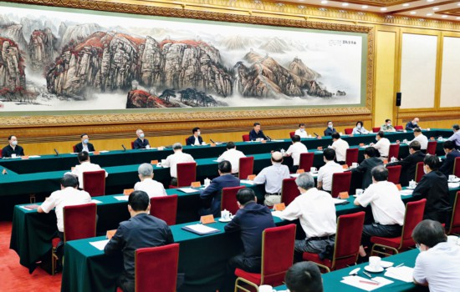

2020年6月2日，中共中央总书记、国家主席、中央军委主席习近平在北京主持召开专家学者座谈会并发表重要讲话。 新华社记者 姚大伟/摄

要建立稳定的公共卫生事业投入机制，改善疾病预防控制基础条件，完善公共卫生服务项目。要优化完善疾病预防控制机构职能设置，健全以国家、省、市、县四级疾控中心和各类专科疾病防治机构为骨干，医疗机构为依托，基层医疗卫生机构为网底，军民融合、防治结合的疾控体系，建立上下联动的分工协作机制。要加强国家级疾病预防控制机构能力建设，强化其技术、能力、人才储备，发挥领头雁作用。要健全疾控机构和城乡社区联动工作机制，加强乡镇卫生院和社区卫生服务中心疾病预防职责，夯实联防联控的基层基础。要创新医防协同机制，建立人员通、信息通、资源通和监督监管相互制约的机制。要加强疾控人才队伍建设，建立适应现代化疾控体系的人才培养使用机制，稳定基层疾控队伍。要建设一批高水平公共卫生学院，着力培养能解决病原学鉴定、疫情形势研判和传播规律研究、现场流行病学调查、实验室检测等实际问题的人才。

**第二，加强监测预警和应急反应能力。**2003年非典疫情发生后，国家建立了传染病网络直报系统，疾控机构硬件条件得到较大改善。

要把增强早期监测预警能力作为健全公共卫生体系当务之急。早发现、早报告、早隔离、早治疗“四早”的关键是“早发现”。要完善传染病疫情和突发公共卫生事件监测系统，改进不明原因疾病和异常健康事件监测机制，提高评估监测敏感性和准确性，建立智慧化预警多点触发机制，健全多渠道监测预警机制，提高实时分析、集中研判的能力。要加强实验室检测网络建设，提升传染病检测能力。要建立公共卫生机构和医疗机构协同监测机制，发挥基层哨点作用，做到早发现、早报告、早处置。要健全突发公共卫生事件应对预案体系，分级分类组建卫生应急队伍，覆盖形势研判、流行病学调查、医疗救治、实验室检测、社区指导、物资调配等领域。要强化基层卫生人员知识储备和培训演练，提升先期处置能力。要深入开展卫生应急知识宣教，提高人民群众对突发公共卫生事件认知水平和预防自救互救能力。各级党委和政府要建立定期研究部署重大疫情防控等卫生健康工作机制，健全和优化平战结合、跨部门跨区域、上下联动的联防联控协调机制，做到指令清晰、系统有序、条块畅达、执行有力。

**第三，健全重大疫情救治体系。**这次新冠肺炎患者救治工作，是对改革开放40年来医疗服务体系建设、20年来重点专科建设、深化医药卫生体制改革10年来成果的一次集中检阅。我们坚持人民至上、生命至上，前所未有调集全国资源开展大规模救治，不遗漏一个感染者，不放弃每一位病患，从出生不久的婴儿到100多岁的老人都不放弃，确保患者不因费用问题影响就医。这次驰援湖北的346支医疗队、4.2万余名医务人员，绝大部分来自公立医院。实践证明，政府主导、公益性主导、公立医院主导的救治体系是应对重大疫情的重要保障，要全面加强公立医院传染病救治能力建设，完善综合医院传染病防治设施建设标准，提升应急医疗救治储备能力，把我国重大疫情救治体系和能力提升到新水平。

要优化医疗资源合理布局。要立足平战结合、补齐短板，统筹应急状态下医疗卫生机构动员响应、区域联动、人员调集，建立健全分级、分层、分流的传染病等重大疫情救治机制。要以城市社区和农村基层、边境口岸城市、县级医院和中医院为重点，完善城乡三级医疗服务网络。要加强国家医学中心、区域医疗中心等基地建设，提升重大传染病救治能力。要加强重大疫情救治相关学科建设，特别是急需的重症医学、呼吸、麻醉等专业学科建设。要制定实施有关政策措施，吸引更多高水平医务人员从事传染病防治工作。

**第四，深入开展爱国卫生运动。**爱国卫生运动是我们党把群众路线运用于卫生防病工作的成功实践。要总结新冠肺炎疫情防控斗争经验，丰富爱国卫生工作内涵，创新方式方法，推动从环境卫生治理向全面社会健康管理转变，解决好关系人民健康的全局性、长期性问题。

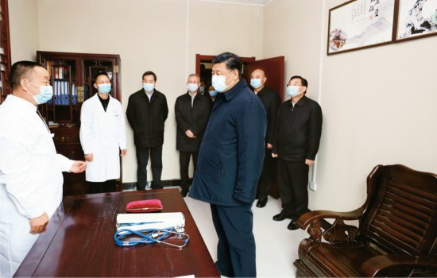

2020年4月20日至23日，中共中央总书记、国家主席、中央军委主席习近平在陕西考察。这是4月21日，习近平在安康市平利县老县镇卫生院，了解基层卫生防疫、医疗保障工作。 新华社记者 鞠鹏/摄

要全面改善人居环境，加强公共卫生环境基础设施建设，推进城乡环境卫生整治，推进卫生城镇创建。要倡导文明健康绿色环保的生活方式，开展健康知识普及，树立良好饮食风尚。要推广出门佩戴口罩、垃圾分类投放、保持社交距离，推广分餐公筷、看病网上预约等文明健康生活习惯。要推动将健康融入所有政策，把全生命周期健康管理理念贯穿城市规划、建设、管理全过程各环节，加快建设适应城镇化快速发展、人口密集特点的公共卫生体系。各级党委和政府要把爱国卫生工作列入重要议事日程，在部门设置、职能调整、人员配备、经费投入等方面予以保障，探索更加有效的社会动员方式。

**第五，发挥中医药在重大疫病防治中的作用。**中西医结合、中西药并用，是这次疫情防控的一大特点，也是中医药传承精华、守正创新的生动实践。几千年来，中华民族能一次次转危为安，靠的就是中医药，并在同疫病斗争中产生了《伤寒杂病论》、《温病条辨》、《温热论》等经典著作。这次临床筛选出的“三药三方”，就是在古典医籍的经方基础上化裁而来的。

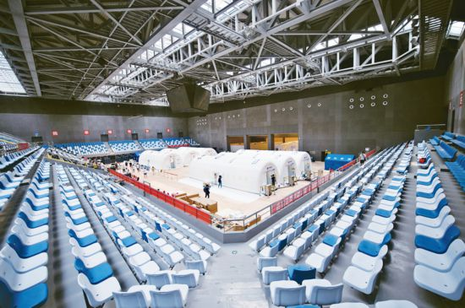

这是2020年6月23日拍摄的位于北京大兴区体育中心内的气膜版“火眼”核酸检测实验室 新华社发 陈钟昊/摄

要加强研究论证，总结中医药防治疫病的理论和诊疗规律，组织科技攻关，既用好现代评价手段，也要充分尊重几千年的经验，说明白、讲清楚中医药的疗效。要加强古典医籍精华的梳理和挖掘，建设一批科研支撑平台，改革完善中药审评审批机制，促进中药新药研发和产业发展。要加强中医药服务体系建设，提高中医院应急和救治能力。要强化中医药特色人才建设，打造一支高水平的国家中医疫病防治队伍。要深入研究中医药管理体制机制问题，加强对中医药工作的组织领导，推动中西医药相互补充、协调发展。

**第六，完善公共卫生法律法规。**2003年战胜非典以来，国家修订了传染病防治法，陆续出台了突发事件应对法、《突发公共卫生事件应急条例》以及配套预案，为疫情处置工作提供了法律遵循，但也存在法律规定内容不统一、不衔接的情况。要有针对性地推进传染病防治法、突发公共卫生事件应对法等法律制定和修订工作，健全权责明确、程序规范、执行有力的疫情防控执法机制，进一步从法律上完善重大新发突发传染病防控措施，明确中央和地方、政府和部门、行政机关和专业机构的职责。要普及公共卫生安全和疫情防控法律法规，推动全社会依法行动、依法行事。

**第七，发挥科技在重大疫情防控中的支撑作用。**我一直强调，科学技术是人类同疾病斗争的锐利武器，人类战胜大灾大疫离不开科学发展和技术创新。这次疫情初期，我国研究机构通力合作，开展病因学调查和病原鉴定等，用8天时间在世界上首先判明“不明原因病毒性肺炎”的病原体为“新型冠状病毒”；用16天时间完成诊断试剂盒的优化，具备了较大规模筛查疑似病例的能力；并且迅速筛选了一批有效药物和治疗方案，多条技术路线的疫苗研发进入临床试验阶段，为疫情防控提供了强有力支撑。

生命安全和生物安全领域的重大科技成果是国之重器，一定要掌握在自己手中。要加大卫生健康领域科技投入，加快完善平战结合的疫病防控和公共卫生科研攻关体系，集中力量开展核心技术攻关，持续加大重大疫病防治经费投入，加快补齐我国在生命科学、生物技术、医药卫生、医疗设备等领域的短板。当前，我们一定要发挥新型举国体制的优势，力争率先研发成功新冠肺炎疫苗，争取战略主动。要深化科研人才发展体制机制改革，完善战略科学家和创新型科技人才发现、培养、激励机制，吸引更多优秀人才进入科研队伍，为他们脱颖而出创造条件。

**第八，加强国际卫生交流合作。**这次疫情发生以来，我们秉持人类命运共同体理念，积极履行国际义务，密切同世界卫生组织和相关国家的友好合作，主动同国际社会分享疫情和病毒信息、抗疫经验做法，向100多个国家和国际组织提供力所能及的物质和技术援助，体现了负责任大国的担当。

我们要坚持底线思维，保持战略定力，勇于斗争，善于斗争。要牢牢把握斗争方向，团结一切可以团结的力量。在第七十三届世界卫生大会上，我在视频讲话中阐释了中国抗疫理念和主张，宣布了5项举措，在国际社会引起积极反响。大会最终达成的决议符合我方立场主张，也是国际社会绝大多数国家的共同愿望。现在，新冠肺炎疫情仍在全球肆虐，我们要继续履行国际义务，发挥全球抗疫物资最大供应国作用，全面深入参与相关国际标准、规范、指南的制定，分享中国方案、中国经验，提升我国在全球卫生治理体系中的影响力和话语权，共同构建人类卫生健康共同体。

当前，我国疫情防控工作已经转入常态化，但境外疫情扩散蔓延势头仍然没有得到有效遏制，国内外防输入、内防反弹任务仍然不可放松。希望各位专家深入调查研究，加强前瞻性谋划和规律性思考，提出真知灼见，为统筹好疫情防控和经济社会发展工作、加快恢复生产生活秩序、早日夺取抗击疫情斗争全面胜利作出新的更大的贡献。

※这是习近平总书记2020年6月2日在专家学者座谈会上的讲话。